

Escuela Particular Las Naciones Nº1973
Avenida Las Naciones 800 Maipú
RBD : 25808-3 Fono: 7712401
Escuelalasnaciones1973@hotmail.com

GUÍA DE HISTORIA, GEOGRAFIA Y CIENCIAS SOCIALES
5° BÁSICO

Nombre: ___________________________________________________________________Fecha: _______________

Objetivo de la clase:
Caracterizar las grandes zonas de Chile y sus paisajes (Norte Grande, Norte Chico, Zona Central, Zona Sur
y Zona Austral), considerando ubicación, clima (temperatura y precipitaciones), relieve, hidrografía, población y recursos naturales, entre otros.

Conocen y caracterizan zona natural Norte Chico.

I. Pinta la Zona natural “Norte Chico”
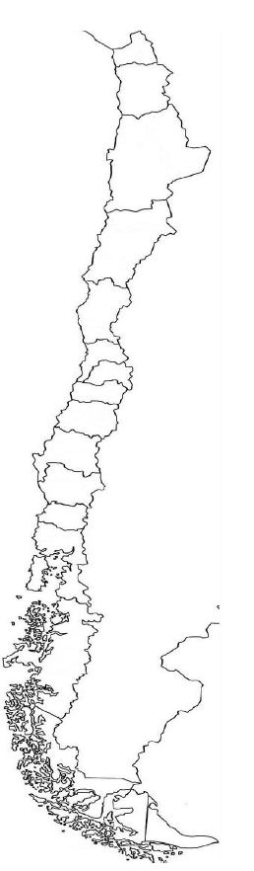

II. Responde las siguientes preguntas:

- ¿Qué zona comprende el Norte Chico de nuestro país?

_______________________________________________ ____________________

_______________________________________________

B) ¿Cómo se presenta la cordillera de la costa en el Norte Chico de nuestro país?

________________________________________________________________________________
________________________________________________________________________________
________________________________________________________________________________
__________________________________________________________________

III. Pinta y caracteriza el llamado” Desierto florido”:

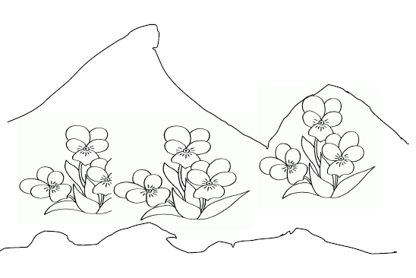

IV. Dibuja y caracteriza el “Valle del Elqui”:

___________________________ _____________________________________________________
___________________________ _________________________________________________
__________________________ __________________________ __________________________
___________________________

V. Nombra las principales ciudades que se encuentran en el norte chico de nuestro país:

…………………………………………………………………………………………………………………………………………………………
…………………………………………………………………………………………………………………………………………………………
…………………………………………………………………………………………………………………………………………………………
…………………………………………………………………………………………………………………………………………………………
…………………………………………………………………………………………………………………………………………………………
……………………………………………………………………………………………………………………………………………………….
I. Busca información y señala el nombre de las principales Áreas Silvestres protegidas del “Norte Chico” de nuestro país:
…………………………………………………………………………………………………………………………………………………………………………………………
…………………………………………………………………………………………………………………………………………………………………………………………
…………………………………………………………………………………………………………………………………………………………………………………..

